Hamerský rybník – Trojmezí – meandry Botiče – hmatová stezka pro chůzi naboso – Toulcův dvůr
Pracovní list „Putování podél Botiče“ je vhodný zejména pro žáky ZŠ.
Než vyrazíte na vycházku, podívejte se na následující dvě videa:
- Záběhlický ostrov
- Toulcův dvůr slaví 25 let
Začátek vycházky: Hamerský rybník – autobusová zastávka V Korytech (bus 101, bus 188)
Cíl vycházky: Toulcův dvůr – autobusová zastávka Toulcův dvůr (bus 177)
Délka trasy: asi 4,5 km
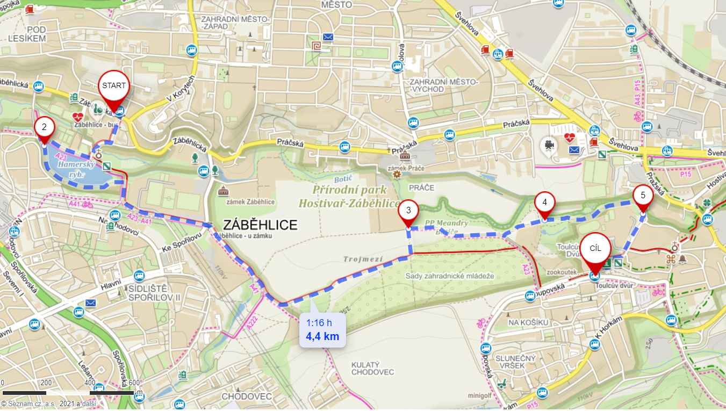
Mapa 1 – Trasa vycházky (zdroj: www.mapy.cz)
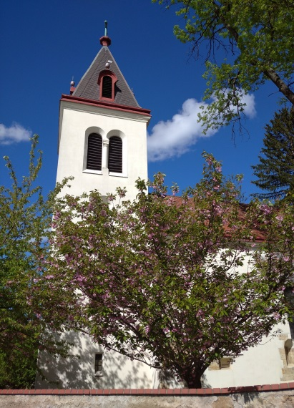
Autobusem 101 nebo 188 dojeďte do zastávky V Korytech. Ze zastávky se vydejte po červené turistické značce směrem k Hamerskému rybníku. Všímejte si informačních cedulí, na které během vycházky narazíte. Na řadě z nich se nacházejí nápovědy k zadaným úkolům.

HAMERSKÝ RYBNÍK
Na břehu rybníka stojí významný záběhlický kostel, který patří mezi tuzemské kulturní památky. Kostel je zajímavý svým umístěním, protože nestojí ani v centru obce, ani na vyvýšeném místě. Kostel pochází z 12. století.

- Zjistěte a doplňte, jak se tento kostel jmenuje.
Kostel Narození Panny Marie
- Zjistěte a napište, podle čeho dostal rybník název Hamerský.
Hamerský rybník v Praze 10 Záběhlicích byl založen kolem roku 1770
jako zdroj vody pro nově vzniklé měděné hamry.
Obr. 1 – Kostel na břehu Hamerského rybníka
Hamr (z německého der Hammer = kladivo) je ocelářská a kovářská dílna, která
je vybavena kovacím strojem poháněným vodním kolem.
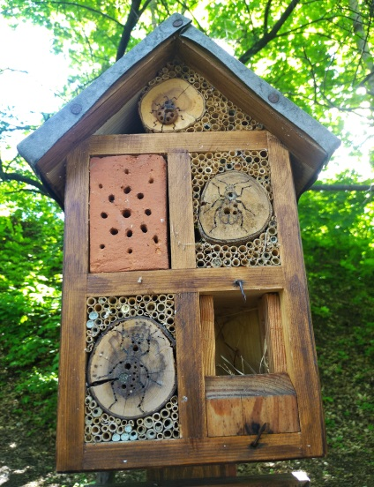
Na břehu Hamerského rybníka se nachází hmyzí hotel (Obr. 2).
Projděte se kolem rybníka, najděte hmyzí hotel a zakreslete jeho
přibližnou polohu do následující mapy (Mapa 2):

- Vysvětlete, k čemu hmyzí hotely slouží:
Hmyzí hotel slouží jako úkryt pro hmyz. Podporuje přirozený výskyt
hmyzu v městské přírodě. Můžeme si ho koupit nebo vyrobit.

Obr. 2 – Hmyzí hotel na břehu Hamerského rybníka

Mapa 2 – Hamerský rybník a jeho okolí (zdroj: www.mapy.cz)

Od hmyzího hotelu pokračujte po břehu Hamerského rybníka, dokud nenarazíte na červenou turistickou značku (viz mapa). Po červené turistické značce se vydejte směr Trojmezí.
Po této červené turistické značce běžte zhruba do poloviny Sadů zahradnické mládeže, kde odbočuje cesta směrem dolů k cyklostezce A23 (začátek cyklostezky je v následující mapě označen jako bod 2).
Sejděte k cyklostezce a pokračujte po ní. Tato cyklostezka lemuje PP Meandry Botiče. Pokračujte až k místu, kde cyklostezka začíná stoupat zpátky směrem k červené turistické značce (bod 3 v následující mapě).
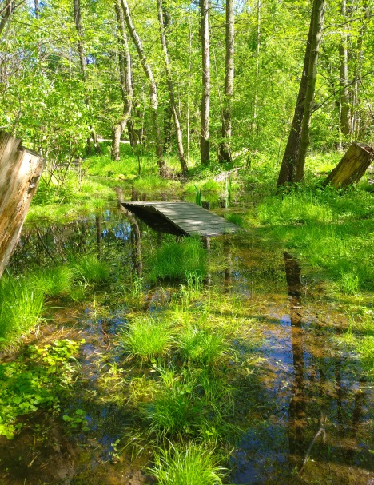
Vy pokračujte cestičkami podél Botiče. Po levé ruce můžete pozorovat meandrující tok potoka. Kolem Botiče vede spousta cestiček, takže můžete tok prozkoumat zblízka. Až se dostanete do oblasti pod Toulcovým dvorem (bod 4 v následující mapě), budete moci po pravé ruce za dřevěným plotem pozorovat lužní les a mokřad. Mokřad je přístupný z Toulcova dvora.

Obr. 3 – Mokřad pod Toulcovým dvorem

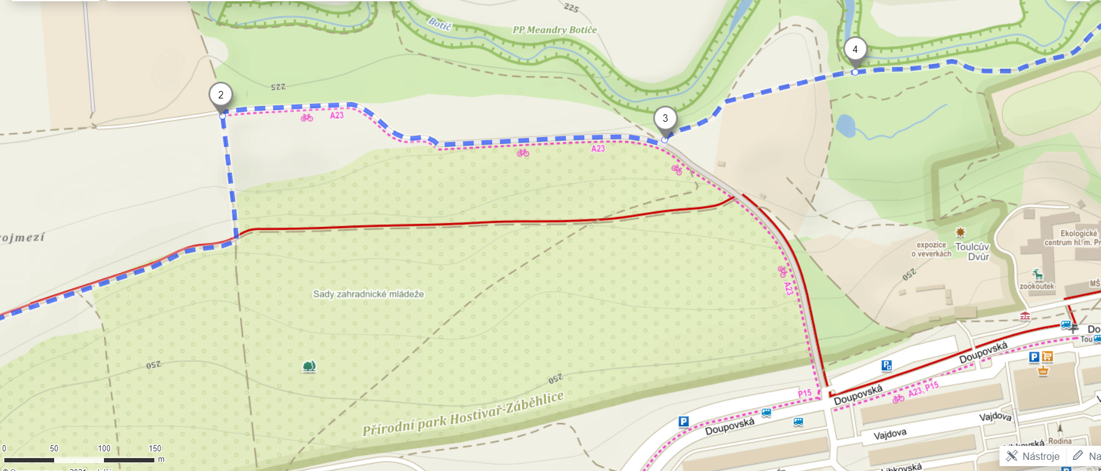
Mapa 3 – Trojmezí a PP Meandry Botiče (zdroj: www.mapy.cz)
MEANDRY BOTIČE (O meandrech na Botiči se více dozvíte ve videu č. 1.)
Doplňující informace o lužním lese najdete ve videu: Lužní lesy v ČR
Přírodní památku Meandry Botiče tvoří zbytky údolní nivy potoka Botiče, který zde vytváří až dva metry hluboké meandrující koryto. Koryto lemují fragmenty lužního lesa, ve kterém dominuje olše. Údolní niva je část údolí, která je pravidelně zaplavována, ovlivňována a formována povodněmi.

- Zkuste vysvětlit, co je to meandr a jak vzniká. Vznik meandrů je vysvětlen v prvním videu.
Meandr je zákrut vodního toku způsobený boční erozí (vymíláním břehů na jedné straně a usazováním na straně druhé).
- Nakreslete, jak takový meandrující vodní tok může vypadat. Například takto:

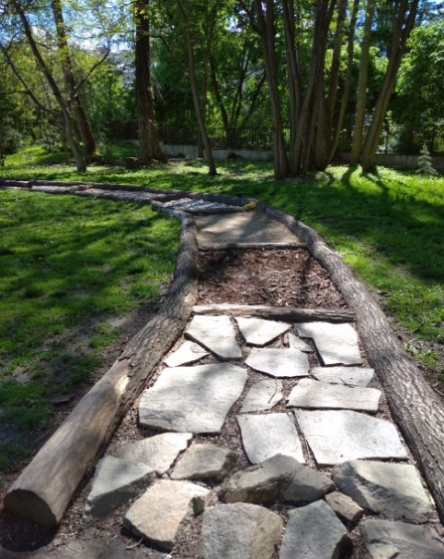
Podél Botiče pokračujte až na Kozinovo náměstí. Těsně před Kozinovým náměstím narazíte na hmatovou stezku pro chůzi naboso. Nezapomeňte si zout boty a hmatovou stezku vyzkoušet!

HMATOVÁ STEZKA PRO CHŮZI NABOSO
- Vyjmenujte alespoň tři výhody, které jsou podle informační cedule chůzi naboso připisovány:
Prevence proti téměř všem ortopedickým problémům, posiluje imunitu, otužuje organismus, díky masáži reflexních plošek na chodidlech stimuluje orgány, zabraňuje zápachu nohou, je obranou proti plísním, zbavuje člověka škodlivého elektrostatického náboje, má příznivý vliv na spánek, prospívá redukci tělesné hmotnosti, pomáhá upravovat krevní tlak.
Obr. 4 – Hmatová stezka pro chůzi naboso

Z Kozinova náměstí pokračujte Kozinovou ulicí nahoru a dále po schodech směrem k Toulcovu dvoru.

TOULCŮV DVŮR (O Toulcově dvoře se více dozvíte ve videu č. 2.)

Toulcův dvůr, středisko ekologické výchovy, tvoří komplex památkově chráněných budov (gotický špýchar, barokní stáje) a přírodní areál o rozloze 10 ha zahrnující sad, pole, louku, lužní les a také mokřad.

- V areálu Toulcova dvora se nachází informační cedule, ze které se dozvíte, jak dlouho se v přírodě rozkládají vyhozené odpadky. Ceduli najděte a doplňte podle ní chybějící údaje:

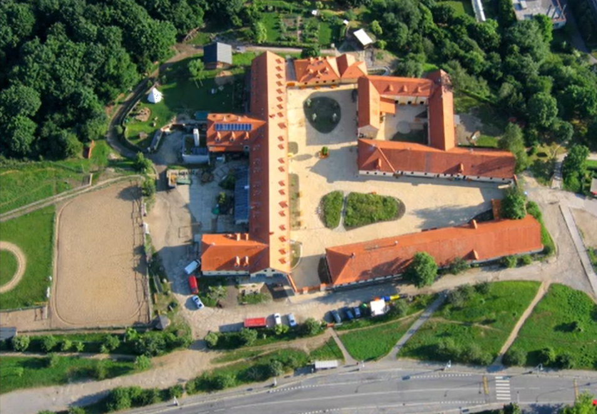
- PET láhev se v přírodě
rozkládá ___100________ let.
- Papír se v přírodě
rozkládá __0,3__ let. (4 měsíce)
- Běžná jednorázová
dětská plenka se v přírodě
rozkládá __250______ let.
- Kožená bota se v přírodě
rozkládá ___40______ let.
- Polystyren se v přírodě
rozkládá _desetitisíce_ let.
Obr. 5 – Toulcův dvůr

- Vypište nebo nakreslete pět druhů zvířat, která si můžete v Toulcově dvoře prohlédnout:

Razítko infocentra:

- V infocentru Toulcova dvora si do rámečku níže dejte jejich razítko.
Více informací (například o aktuálním programu) naleznete na www.toulcuvdvur.cz.

V Toulcově dvoře se nezapomeňte jít podívat také do spodní části, kde se nachází mokřad, který jste pozorovali při cestě podél Botiče. V oblasti mokřadu je pro návštěvníky připravena naučná stezka.

Autor: Veronika Kopřivová

